職業訓練指導員職（電気設備管理）　　令和元年９月８日実施

専門考査の問題

問題１　次の（１）～（20）の記述について、正しいものには○、間違っているものには

×を解答欄に記入しなさい。

（１）図のようなブリッジ回路においてＲ１×Ｒ４＝Ｒ２×Ｒ３が成り立っているとき、Ｒ５には電流が流れる。

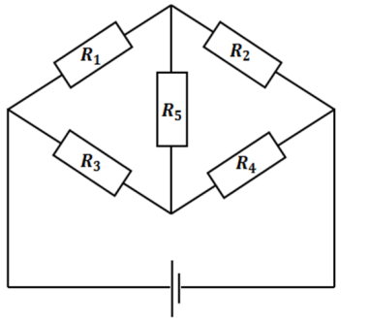

（２）静電容量２[μＦ]のコンデンサを３個並列に接続した場合の合成静電容量は６[μＦ]である。

（３）正弦波交流電圧における実効値と最大値の関係は、実効値＝ $\sqrt{２}$ ×最大値である。

（４）ＲＬＣ直列回路において、共振時に回路の合成インピーダンスは最も大きくなる。

（５）二つの磁極間に働く磁力の大きさは両磁極の強さの積と両磁極間の距離の２乗に比例する。これをクーロンの法則という。

（６）直動式指示電気計器で永久磁石可動コイル形を表す図記号はである。

（７）単相３線式１００／２００[Ｖ]における非接地側電線の対地電圧は１００[Ｖ]である。

（８）長距離送電線または地中電線路（ケーブル）において、無負荷または軽負荷時に受電端電圧が送電端電圧より高くなることがある。この現象をフェランチ効果という。

（９）過電流継電器とは、変流器で検出した電流が整定値を超えた時に、高圧遮断器のトリップコイルを作動させ、電路を開く保護装置のことである。

（10）三相誘導電動機に印加する電源周波数が６０[Ｈｚ]から５０[Ｈｚ]に減少すると、回転速度は増加する。

（11）誘電加熱とは、電磁誘導で発生する渦電流によるジュール熱やヒステリシス損に

　　　よって発生する熱により加熱する方法である。

（12）公称電圧が交流６６００[Ｖ]の電路に使用する電力ケーブルの絶縁耐力試験を直流で行う場合、その試験電圧は２０７００[Ｖ]である。

（13）ｐｎ接合の半導体を使用した太陽電池は、太陽光のエネルギーを電気エネルギーに直接変換するものである。

（14）図のように、異なる２種類の金属Ａ、Ｂで一つの閉回路を作り、その二つの接続部を異なる温度に保つことで、起電力が生じる現象をゼーベック効果という。

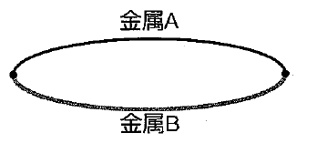

（15）三相誘導電動機の始動停止などの自動制御や遠隔操作を行う場合に使用される電磁開閉器は、電磁接触器と熱動継電器の２つを組み合わせた機器である。

（16）消防法において、防火対象物を用途別に２０項目に分けているが、防火対象物のうち、不特定多数の人が利用する施設などは特定防火対象物に指定されている。

（17）労働安全衛生法では、「事業者は、危険又は有害な業務で、厚生労働省令で定めるものに労働者をつかせるときは、厚生労働省令で定めるところにより、当該業務に関する安全又は衛生のための特別の教育を行わなければならない。」と定めている。

（18）労働安全衛生規則では、「労働者は、低圧の充電電路の点検、修理等を行う際に事業者から絶縁用保護具の着用または活線作業用器具の使用を命じられた時でも、自己の判断で着用または使用しなくてよい。」と定められている。

（19）訓練生の就職指導に当たっては、職業経験を有した離転職者の場合は、キャリアコンサルティング技法を用いた適切なキャリア形成支援を行うことが重要である。

（20）職業能力開発促進法では、「事業主は、その雇用する労働者の熟練技能等の効果的かつ効率的な習得による職業能力の開発及び向上の促進に努めなければならない」と定められている。

問題２　次の［Ａ］～［Ｃ］の設問のうち、２問を選択し答えなさい。

解答を得るための計算過程を略さず解答用紙に書きなさい。

また、選択した２問について、解答用紙の選択欄にレ点を記入しなさい。

［Ａ］次の（１）～（３）の設問に答えなさい。

1. 下記の星形結線において、相電圧と線間電圧の大きさの関係、及び線電流と相電流の大きさの関係を式で表しなさい。



1. 下記の三角結線において、相電圧と線間電圧の大きさの関係、及び線電流と相電流の大きさの関係を式で表しなさい。



1. 下図の回路の線電流Ｉ[Ａ]を求めなさい。ただし $\sqrt{３}＝１．７３$ として計算しなさい。また、解答は小数第３位を四捨五入し、小数第２位まで記入しなさい。

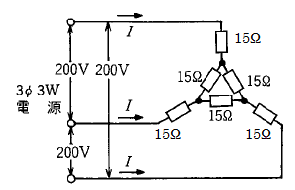

［Ｂ］次の（１）、（２）の設問に答えなさい。

（１）下図に示す日負荷曲線の負荷率[％]を求めなさい。



（２）１１[ｋＷ]の電動機５台、３[ｋＷ]の電熱器８台、４０[Ｗ]×２灯付き蛍光灯照明器具３００台を設置した需要家の需要率が５０％であったときの最大需要電力[ｋＷ]を求めなさい。

［Ｃ］下図のような演算増幅器を使用した直流回路において、抵抗Ｒ１＝２０[ｋΩ]、

抵抗Ｒ２＝５０[ｋΩ]である。この回路に入力電圧Ｖ１＝１．０[Ｖ]を加えたとき、次の（１）、（２）の設問に答えなさい。

　　　ただし、演算増幅器は理想的な特性を持ち、その入力抵抗及び電圧増幅度は極めて大きく、その出力抵抗は無視できるものとする。

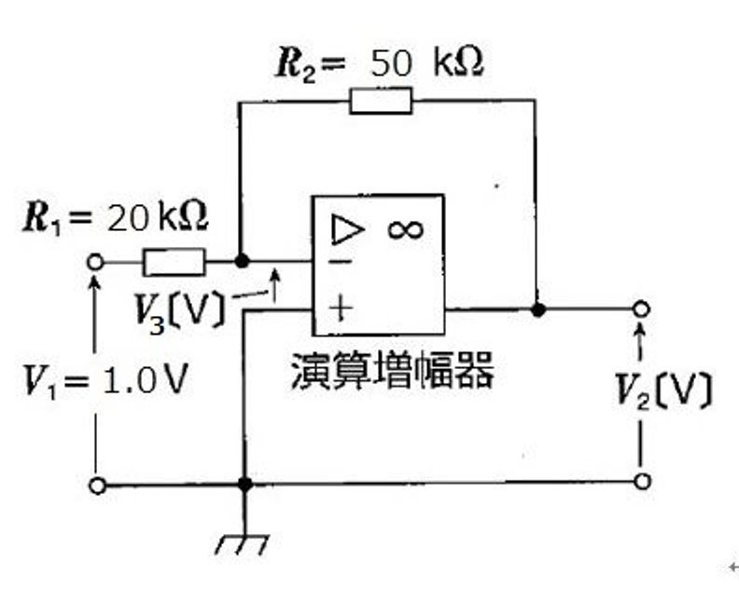

（１）　演算増幅器の二つの入力端子の端子間電圧Ｖ３[Ｖ]の値を求めなさい。

（２）　演算増幅器の出力電圧Ｖ２[Ｖ]の値を求めなさい。

問題３　次の（１）、（２）の設問に答えなさい。

1. 電気工事業の業務の適正化に関する法律において、電気工事業の業務の適正化に関する法律第２４条および施行規則により、自家用電気工作物の電気工事を行う営業所ごとに備えなければならない器具の名称を５つ記入しなさい。（必要なときに使用し得る措置が講じられているものを含む）ただし、カタカナ等の俗称による解答は不正解とする。

（２）下表は、接地工事の種類と接地抵抗値をまとめたものである。電気設備に関する技術基準を定める省令（経済産業省令）、電気設備の技術基準の解釈に基づき、表中の①～⑤に当てはまる語句を記入しなさい。なお④、⑤については電圧における条件を記入すること。



※Ⅰは変圧器の高圧側または特別高圧側電路の１線地絡電流のアンペア数を示す